Directoare şi Subdirectoare. Microsoft Word: Editare texte & Formatare text
Scopul lucrării: dobândirea abilităţilor necesare editării documentelor în aplicaţia Microsoft Word.
Obiective educaţionale:
După parcurgerea acestei lucrări studenţii vor fi capabili să:
- efectueze diferite operaţii cu foldere: creare folder, ştergere foldere, mutare/copiere, redenumire (Tema 1);
- să creeze un document iniţial în aplicaţia Microsoft Word (Tema 2);
- să formateze documentele de tip text: formatarea caracterelor, formatarea paragrafelor (Tema 2).

Tema 1
- Identificaţi partiţia dvs. de pe server:- accesaţi icoana My Computer de pe desktop sau dacă această icoană nu există pe desktop utilizaţi opţiunea: [Start - Computer].
- Pe partiţia dvs de pe server creaţi următoarele foldere (dosare): Lab01, Lab02, Lab03, Lab04, Lab05, Lab06, Lab07, Lab08, Lab09, Lab10, Lab11, Lab12.
Tema 2
- Creaţi un document Word în folderul Lab02, în care să introduceţi cu diacritice textul încadrat, de mai jos:
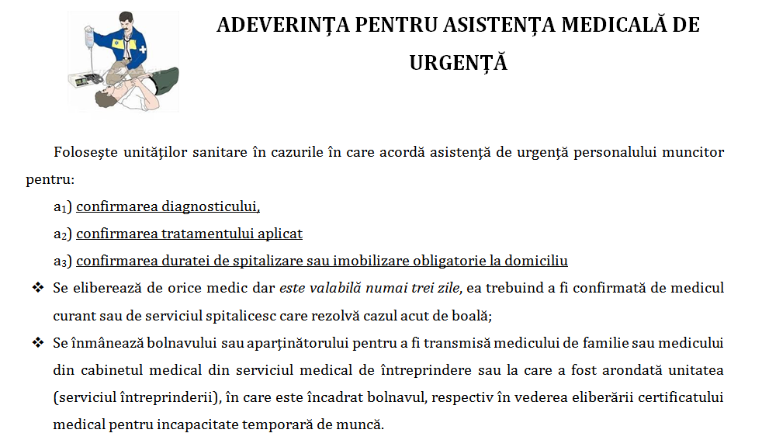
- Formataţi textul introdus, astfel:
- font caratere: Cambria
- Dimensiuni caractere: pentru titlu: 14, restul textului: 10
- Spaţiul dintre rânduri: 1.5 linii
- Paragraful: 1 cm
- Text document: titlu: centrat, restul textului aliniat simultan la stâmga şi la dreapta
- Găsiţi pe Internet şi introduceţi în documentul creat, o imagine sugestivă pentru textul scris.
- Salvaţi fişierul în folderul Lab02 din partiţia dvs. de pe server, cu denumirea ActeTipizate.doc.
Tema 3 (opţională)
- Introduceţi şi formataţi următorul text. Salvaţi fişierul în partiţia dvs. de pe server cu denumirea CantralizatorActivitatiSpital.doc.
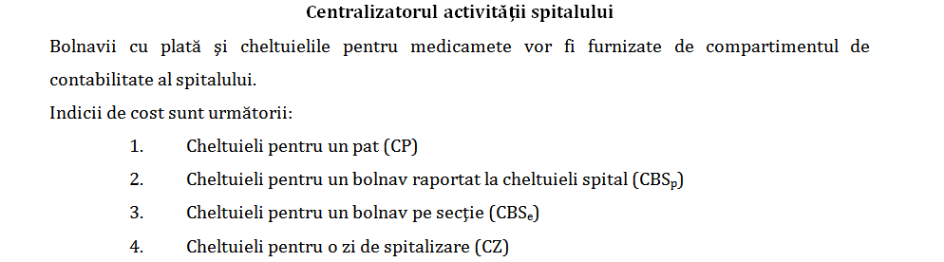
- Formatarea textului: Font: Arial; Dimensiuni: 10; Spaţiul între rânduri: 1.5 linii; Paragraful: 1 cm; Textul aliniat simultan la stânga şi la dreapta.
- Salvaţi fişierul în folderul Lab02 din partiţia dvs. de pe server, cu denumirea Temaoptionala.doc

